***Отчет о проведении открытого урока чтения (корпус 1, ул. Осенняя, 17)***

Девятого октября 2024г. в МБОУ «СОШ № 18» прошел Открытый урок чтения — 2024, в рамках Акции программы «Читаем вместе 2024» г. Обнинск».

Основная тема открытого урока **«Семья и книга»,** однако, допускались доп.темы – Праздники и памятные даты октября **Календаря знаменательных дат.**

В данном мероприятии, в корпусе 1, участвовали порядка 578 чел.: вся начальная школа с 1 по 4 кл., 5е и 8е классы. Всего 17 классов.

Наши замечательные учителя постарались нестандартно и креативно подойти к организации урока. Применяемые форматы урока чтения были разные, в основном - это познавательные беседы с элементами игр, комбинированные уроки с применением функциональных навыков, уроки-викторины, читательские клубы, экскурсии в историю, викторины, презентации, мастерские, кейс-метод и т.д.

Так, 1-2е классы были на Дне рождении Винни-Пуха, применили свои новые знания в викторинах. Много было проведено мастер-классов по созданию персонажей тем.

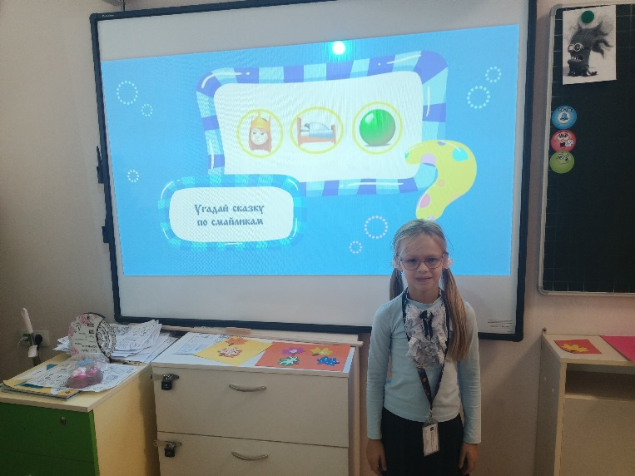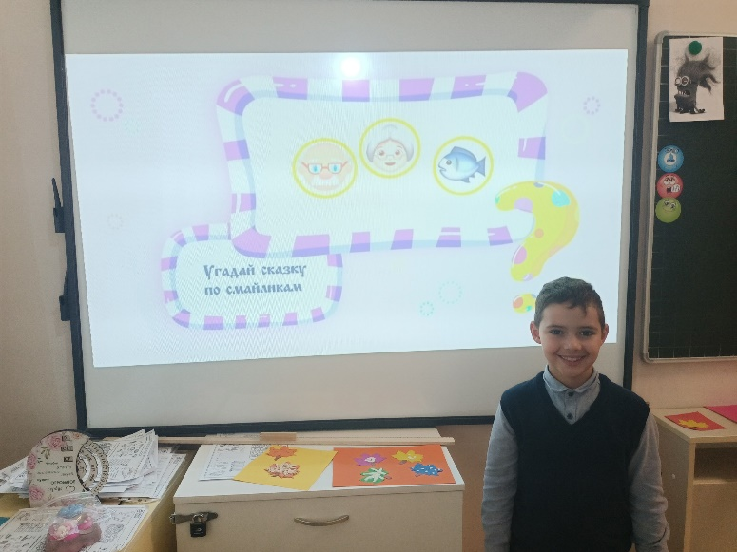

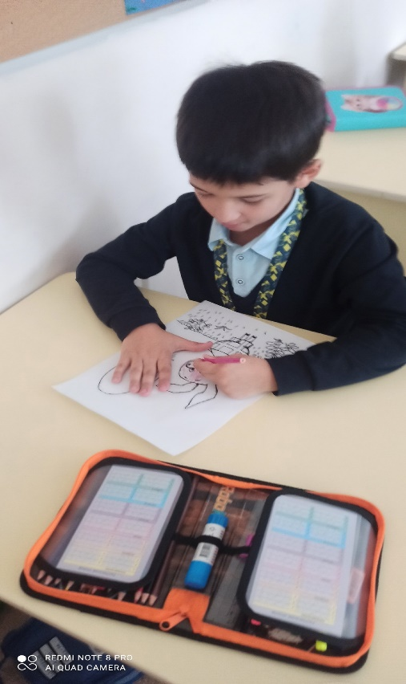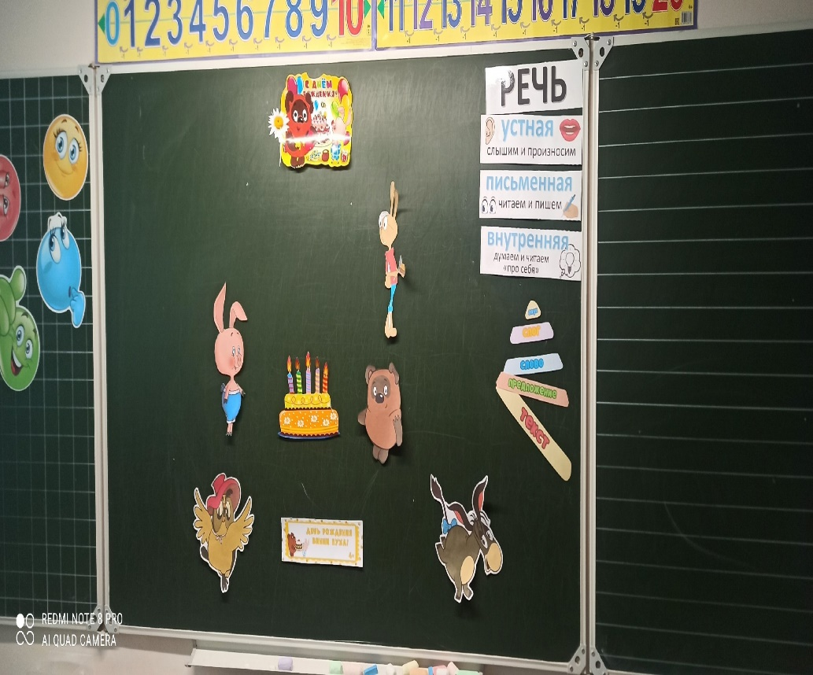

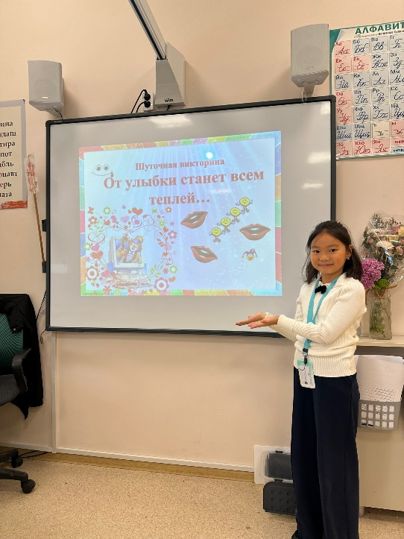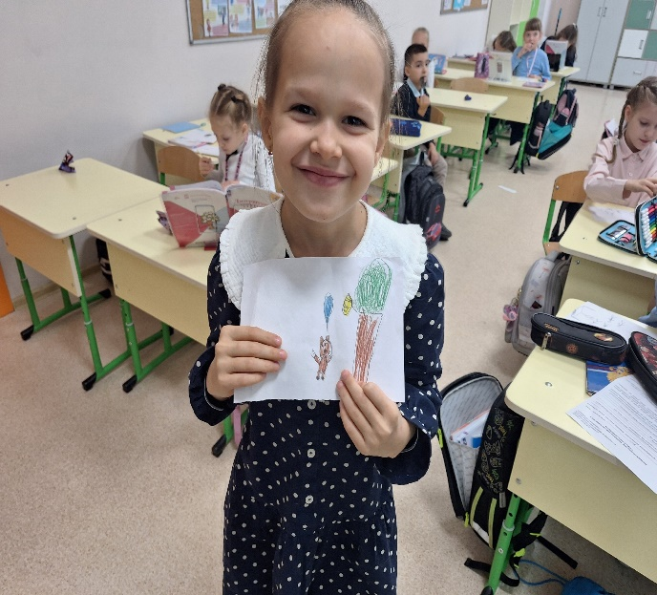

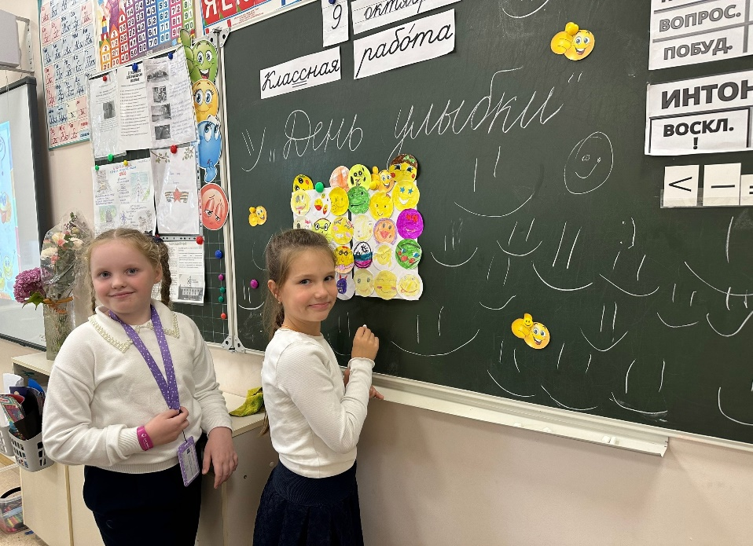

В 3 - 4-х классах учителя применяли более сложные методики проведения уроков, внедряя навыки функциональной грамотности. Например, 3 Б класс (Воробьева Д.А,) узнали о важности заботы о старшем поколении, пригласив своих любимых бабушек и дедушек на такое важное мероприятие. Вместе они приятно провели время, обменялись воспоминаниями и послушали захватывающие рассказы В. Осеевой, которая часто описывала в своих произведениях любовь к старшему поколению. А в конце урока ребята проявили свою креативность: сделали из бумаги и пластилина симпатичные чайники и написали сердечные письма своим бабушкам и дедушкам. Все были очень тронуты, ведь такие моменты объединяют нас и делают нашу жизнь ярче!

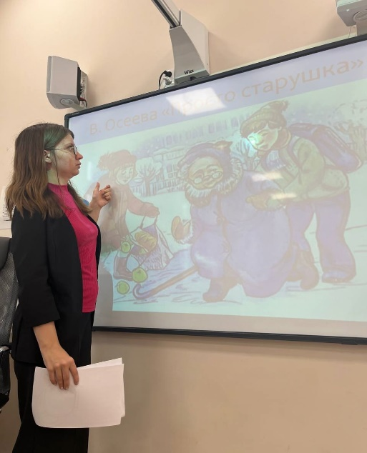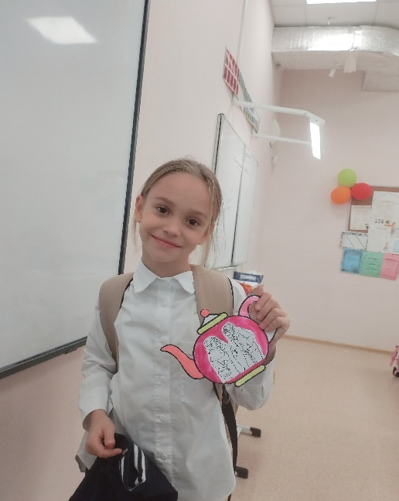

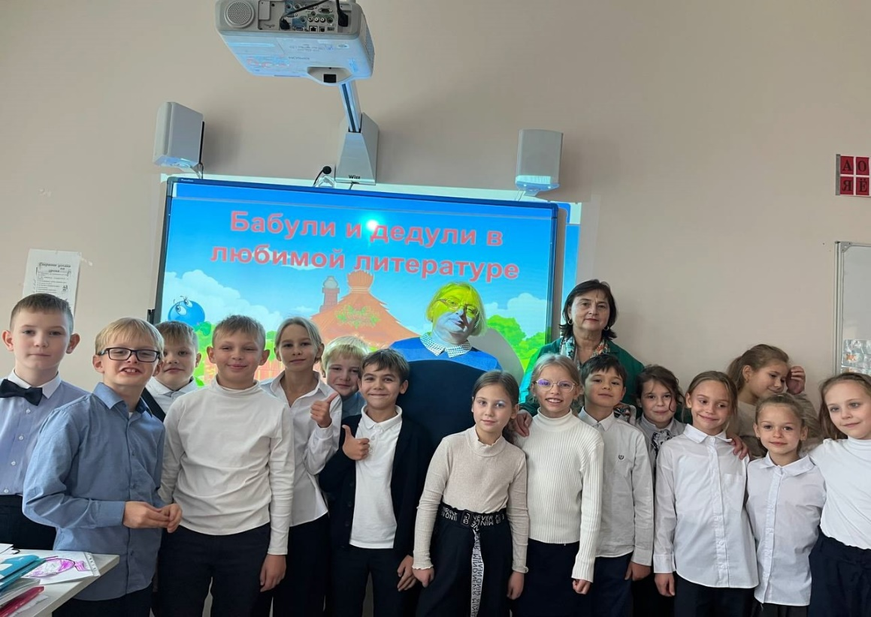

3Д (Чайка А.Е.) изучили творчество Николая Константиновича Рериха (150 лет со дня рождения), 4А (Санжарова Л.К.), Б (Полушина Н.П.), В (Тропина Е.В.) – творчество Михаила Юрьевича Лермонтова, интегрируя в урок литературного чтения, 4 Г (Акинфиева Н.Е.) – узнали, что существует Международный день школьных библиотек. Учителя подготовили детям презентации и провели интересные викторины, квизы.

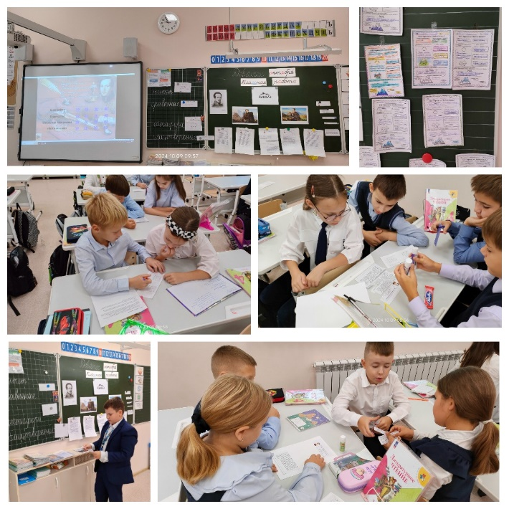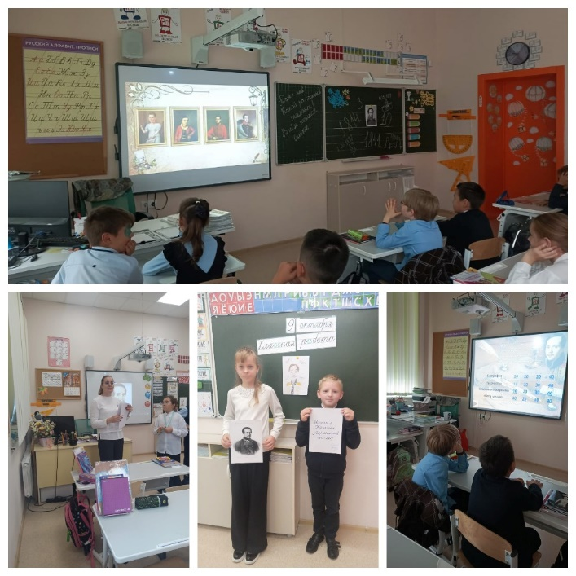

5-х классах был проведен библиотечный урок в формате «Семейный книгоэкшен» на тему «Всё о них, о папах», приуроченный ко Дню отца. Детям были представлены книги про пап из фонда школы. Урок чтения был построен на обсуждении вопросов, связанных с папами, представляя при этом книгу, которая дает ответы на конкретные вопросы. Например, ведь с папами не у всех все ладно. Но ничего, все решается: семейный психолог с говорящим именем Спаситель Сент-Ив (серия книг Спаситель и сын) видел много таких случаев. Чудоковатый отец, который окажется во многом прав – классика жанра. Когда папа далеко или его нет, всё очень непросто, но на такой случай есть повесть «Мучные младенцы» и «Остров на Птичьей улице», которые помогут и поддержат. А про тех, кто любит свободу – можно вообще устроиться ловко, как Цацики, ведь он сын Ловца Каракатиц! Подборка книг проводилась, исходя из реальных героев и положении дел в мире – где далеко-далеко не в каждой семье есть отец, и это не драма, но повод для разговора.

Для 8-9х классов был проведен библиотечный урок-караван подростковых книг «Подростковая BOOK-беседка». Ребятам также были представлены книги из фонда школы, но в жанре «young adults», что означает «молодые взрослые» в переводе с англ.. В нашей библиотеке книги этого жанра представлены Издательством «Самокат» отдельной серией «Встречное движение», трактуется, как движение родителей их детей навстречу друг другу. Темы и сюжеты в книгах — самые разные, но неизменным остаётся одно: главный герой книги — подросток. И конечно, по сюжету он сталкивается с каким-то внутренними или внешними проблемами, преодолевает некоторый жизненный путь и в его процессе находит себя и взрослеет.

На уроке мы зачитывали сюжет и обсуждали зачем и кому ее нужно прочитать, дети делились со своими любимыми книгами этого жанра. Выяснилось, что подростку легче купить эту книгу в магазине, чем узнать о ее наличии в школьной библиотеке. Для себя сделала определенные выводы для определения вектора дальнейшей работы с данной возрастной категорией.

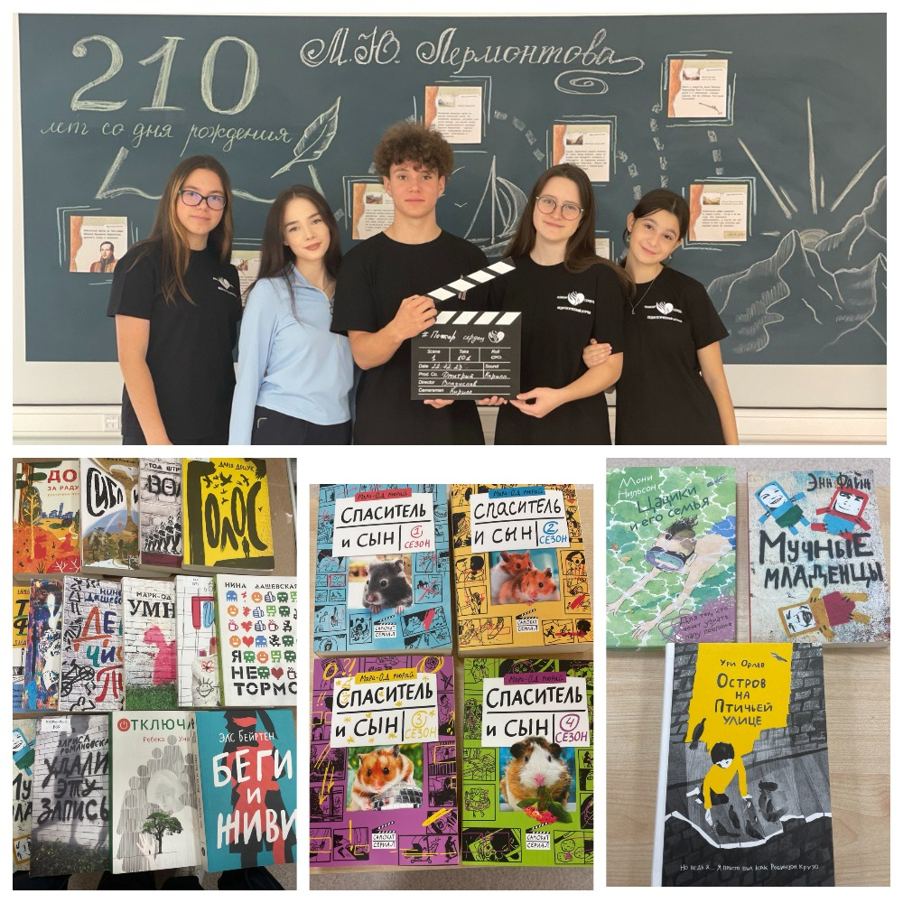

Подводя итоги, каждый год отмечаю важность такого формата мероприятий.

Педагог-библиотекарь О.В. Войцеховская